**INFORME N° 008-2024-UNS-DID-OTIC-USA**

|  |  |  |
| --- | --- | --- |
| **A** | : | Ing. Ray Yolvi Reyes Huerta |
| **Asunto** | : | Necesidad de contar con trapo industrial y franela para la limpieza de equipos y muebles de cómputo de las Aulas Multimedia, Laboratorios de Entrenamiento en Aplicaciones Informáticas (LEAIs), Laboratorios de cómputo. |
| **Fecha** | : | Nuevo Chimbote, 02 de abril del 2024 |

Es grato dirigirme a Ud. para hacerle llegar mi cordial saludo y al mismo tiempo hacerle de su conocimiento sobre la necesidad de contar con trapo industrial y franela para la limpieza de equipos y muebles de cómputo de las Aulas Multimedia, Laboratorios de Entrenamiento en Aplicaciones Informáticas (LEAIs) y Laboratorios de cómputo.

La necesidad de contar con este material de limpieza es por lo siguiente:

* Según la resolución N° 034-2024-CU-R-UNS establece el inicio de clases del Semestre 2024-I para el lunes 15 de abril del 2024, por lo que es necesario realizar una limpieza de todos los equipos y muebles de computo de las Aulas Multimedia, Laboratorios de Entrenamiento en Aplicaciones Informáticas (LEAIs).
* Los ambientes que se requiere hacer limpieza son los siguientes:

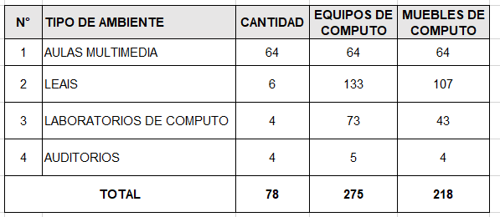

* Para realizar una limpieza adecuada de los equipos y muebles de computo de los ambientes indicados, es necesario contar con el mínimo de material de limpieza siguiente:

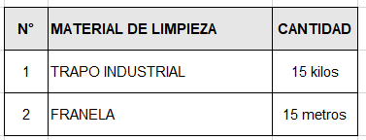

* En el caso del trapo industrial se está considerando un estimado de 10 trapos por cada kilo y de la franela por cada metro obtener 9 paños de 30cmx30 cm aproximadamente.

Ante lo indicado se solicita de manera **URGENTE** que la instancia pertinente nos pueda proporcionar los materiales de limpieza indicados.

Es todo cuanto puedo informar.

Atentamente

Ing. Widman Encarnación Arellano

Especialista Servicios Académicos